sprawozdanie

Metody Matematyczne Informatyki Kwantowej

laboratorium 12
Michał Patyk
1. Krótki opis wybranego problemu oraz opis jak wygląda sformuowanie tego problemu dla D'Wave (czyli jaką funkcję minimalizujemy)
Podejściem D-Wave do obliczeń kwantowych jest, inny niż w IBM-Q, model komputera kwantowego: nieoparty o bramki, a o proces wyżarzania kwantowego.
Problem przedstawiony D-Wave do rozwiązania musi mieć postać minimalizacji funkcji postaci: f(x)=xTQx, gdzie x to wektor zmiennych binarnych, a Q to macierz trójkątna górna. System znajduje takie x, dla którego f(x) ma wartość minimalną. Oznacza to, że może on być wykorzystywany do rozwiązania problemów optymalizacyjnych (szukających najlepszej spośród wielu możliwych kombinacji) oraz problemów próbkowania (przydatne w przypadku problemów uczenia maszynowgo).

Maximum Cut
Szukamy maksymalnego cięcia na naszym grafie czyli sposobu podzielenia wierzchołków na dwie grupy tak, aby między nimi było jak najwięcej krawędzi.
Przypiszemy zmienną binarną dla każdego węzła, tj. zmienna xi oznacza, czy węzeł i jest w jednym, czy drugim podzbiorze.
Celem funkcji, którą chcemy zoptymalizować, jest maksymalizacja liczby ciętych krawędzi. Liczymy krawędź tylko wtedy, gdy punkty końcowe znajdują się w różnych podzbiorach.
Tabela prezentuje możliwości:
xi | xj | edge (i,j)
0 | 0 | 0
0 | 1 | 1
1 | 0 | 1
1 | 1 | 0
Z tabeli widzimy, że do wyliczenia kolumny krawędzi możemy wykorzystać wyrażenie:
xi+xj-2xixj, a więc dla całego grafu, funkcja będzie miała postać:
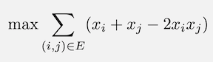

Ponieważ D-Wave może być tylko użyty do minimalizacji funkcji, musimy przekształcić problem maksymalizacji w minimalizację poprzez wymnożenia wyrażenia przez -1.
Ostatecznie otrzymujemy:
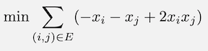

Rozwiążemy problem dla poniższego grafu zdefiniowanego poprzez krawędzie:
[(1,2),(1,3),(1,5),(2,3),(2,4),(2,6),(3,4),(3,5),(4,5),(4,6)]
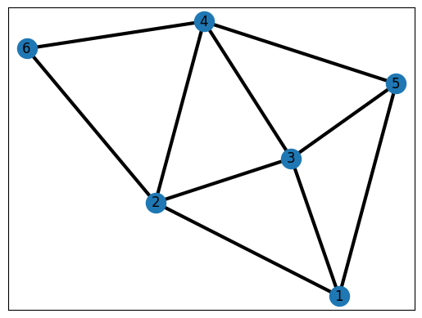
Rys. 1 Graf rozwiązywanego problemu.
Przeglądając graf iteracyjnie tworzymy macierz Q zaimplementowaną jako słownik. Współczynniki liniowe umieszczamy na diagonali, a kwadratowe poza nią.
W kodzie użytkownika muszą być jeszcze ustawione dwa parametry: siła połączenia (silniej sprzężone kubity chętniej zwrócą tą samą wartość) i liczba odczytów.
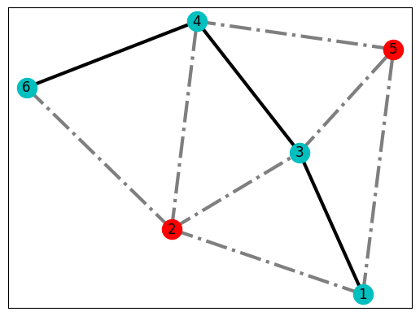
Uruchomienie kodu na komputerze kwantowym D-Wave zwraca wyniki w postaci podziału wierzchołków na zbiory. Jednym z rozwiązań jest:
Rys. 2 Graf z naniesionym rozwiązaniem problemu.
2. Screen z otrzymanym wynikiem wraz z krótkim komentarzem co przedstawia.
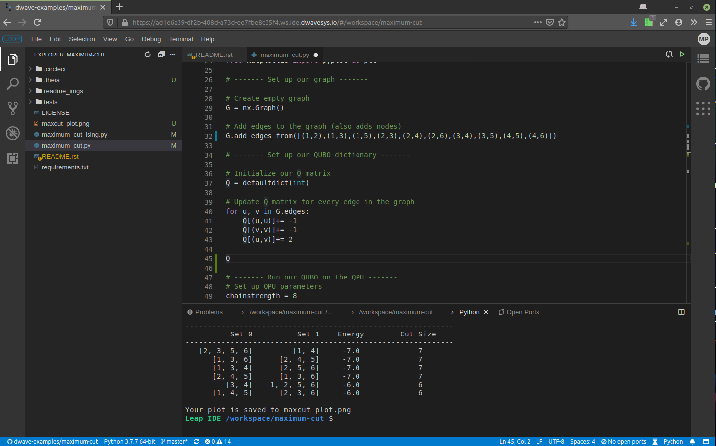
Rys. 3 Screen z wynikami obliczeń na komputerze kwantowy D’Wave.
Wynikiem obliczeń jest podział wierzchołków grafu na zbiory. Dodatkową informacją jest uzyskany przez funkcję poziom energii oraz ilość cięć grafu.

3.Własną krótką opinię porównującą D'Wave oraz IBM-Q z punktu widzenia studenta Informatyki (np. łatwość wystartowania z pierwszym programem, jakość tutoriali, inne własne przemyślenia).

Rejestracja do korzystania z obu rozwiązań jest równie łatwa (wygodniejszym zastosowaniem jest możliwość stworzenia konta w IBM-Q przy pomocy identyfikatora Google).
W obu systemach można błyskawicznie rozpocząć pracę w webowym zintegrowanym środowisku programistycznym.
IBM-Q, dzięki zastosowaniu bramek kwantowych, jest rozwiązaniem bardziej uniwersalnym, na którym można przedstawić wiele problemów teoretycznych oraz algorytmów kwantowych. Niestety mała ilość dostępnych kubitów oraz duże oddziaływania zewnętrzne nie pozwalają na efektywne wykorzystanie tego systemu do rozwiązywania rzeczywistych problemów.
D-Wave jest ograniczony co do sposobu formułowania problemu (tylko jako minimalizacja funkcji). Nie nadaje się na przykład do obsługi algorytmu Shora, umożliwiającego rozkład liczby naturalnej na czynniki pierwsze. Jednak dzięki łatwiejszej do skonstruowania budowie, osiąga duże moce obliczeniowe (aktualnie nawet 2000 kubitów), dzięki czemu nadaje się do optymalnego rozwiązywania rzeczywistych problemów.

